国立病院機構久里浜医療センター 医療福祉相談室 宛
ＦＡＸ ０４６－８４０－４１１８

（一社）日本アルコール関連問題ソーシャルワーカー協会
12月9日(土) ＡＳＷ全国研修会（締切 11月２２日）

参 加 申 込 書

TEL＆FAX ： 046-840-4118 E−mail : asw@kurihama1.hosp.go.jp
機 関 名
電 話
メ ー ル

参 加 者 氏 名 | 職 種 | 会 員 区 分
 |  | 会員 ・ 非会員
 |  | 会員 ・ 非会員
 |  | 会員 ・ 非会員

至大阪
ジュンク堂
ＪＰタワー
桜通
ＪＲセントラル
ＪＲ名古屋駅
ユニモール地下街 ５番出口
桜通口
タワーズ
ＷＩＮＣ ＡＩＣＨＩ
５

シンフォニー豊田ビル
近鉄
Ｍ４テラス
近鉄
錦通
広小路通
至東京

JR名古屋駅桜通口からミッドランドスクエア方面 徒歩５分
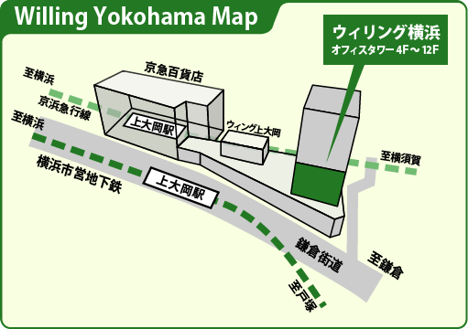
ユニモール地下街 ５番出口 徒歩２分

